FÚZIE 2017 – festival nielen o jazze
28. - 29. apríl 2017
Festival sa vracia k pôvodnému APRÍLOVEMU termínu a do 9. ročníka vstupuje v nových priestoroch, s novým realizačným tímom, s novým vizuálom a s pestrou dramaturgiou. Hlavným organizátorom festivalu je KaSS Prievidza a spoluorganizátormi sú ZUŠ L. Stančeka , OZ K2000 a OZ Art-Point. Prinesie štyri zaujímavé profesionálne koncertné vystúpenia a rôzne edukačné aktivity.

I. FESTIVALOVÝ DEŇ 28. APRÍL 2017
10.00 h Vokálny a inštrumentálne workshopy / KaSS Prievidza
Lektori: Sisa Fehér a členovia kapely Fehero Rocher, členovia Matúš Jakabčic CZ-SK Big Band
17.00 h Prehliadka Big Bandov a súborov zo ZUŠ / KaSS Prievidza
Účinkujú: Big Bandy a súbory ZUŠ Humenné, ZUŠ Nováky, HTS Zvolen, ZUŠ Ladislava Stančeka Prievidza
19.00 h KONCERT - MATÚŠ JAKABČIC CZ-SK BIG BAND / KaSS Prievidza Vstupné: 2,00 €

II. FESTIVALOVÝ DEŇ sobota 29. APRÍL 2017
17.00 h Galéria Art point - Edukačno motivačné stretnutie
Hudobné stvárnenie knihy Paula Coelha Alchymista.
Účinkujú: Martin Mayr a David Juraj Raši úryvky číta Hanka Hanešová
A Little Jazz Mass (Bob Chilcott)
Účinkuje vokálna skupina: Womanvocal
19.00 h sála Kina Baník KONCERT
Účinkujú:
GRUFF – aktuálne hviezdy poľského blues
HANG & FLUTE Alchemist - Davida Juraja Raši – Hang - drum a Martin Mayr flauta
SISA FEHER & FEHERO ROCHER - kvarteto slovenskej multižánrovej speváčky a skladateľky
Vstupné: 6,00 € v predpredaji, 9,00 € na mieste

Festival z verejných zdrojov podporil Fond na podporu umenia, Mesto Prievidza a Bratislavský samosprávny kraj.
hlavný organizátor: KaSS Prievidza; spoluorganizátori: ZUŠ L. Stančeka , OZ K2000 a OZ Art-Point

Matúš Jakabčic Big Band
CZ/SK
Matúš Jakabčic CZ-SK Big Band sa skladá z popredných jazzmanov z Čiech a Slovenska, ktorí majú s pôsobením vo veľkých jazzových orchestroch bohaté skúsenosti. Ťažiskom repertoáru big bandu sú skladby M. Jakabčica, ako aj jeho autorské aranžmány známych jazzových štandardov.
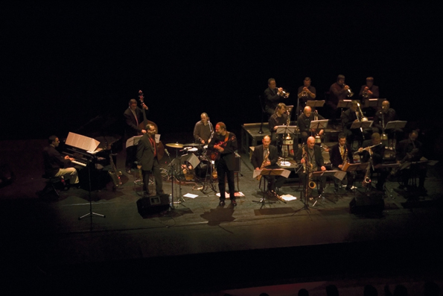

Sisa Fehér & Fehero Rocher SK/CZ
V ich tvorbe nájdete spojenie jazzu a alternatívy a neprehliadnuteľné sú aj prvky soulu a world music. V poslednej dobe sa v ich tvorbe začala objavovať slovenská ľudová hudba spracovaná s nápaditými aranžmánmi. Špecifický zvuk a tvorba kapely Vás vtiahne do sveta, v ktorom sú prirodzené ľudské emócie a napätie pretvorené v rozprávku s koncom baladickým.
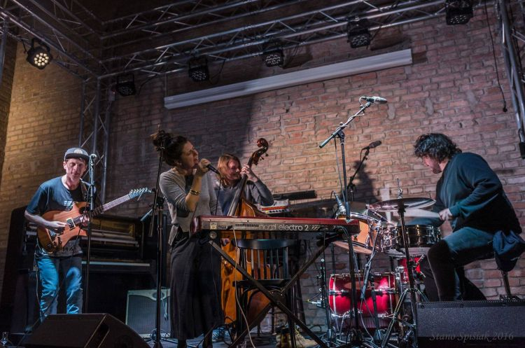

Hang and Flute - Alchemist SK/GER
Jedinečné hudobné predstavenie dvoch muzikantov - Martina Mayra (GER) a Davida Juraja Rašiho (SK) prinesie vzácny hudobný nástroj HANG drum v uchu lahodiacej kombinácii s flautou. Hudobne prerozprávajú príbeh putujúceho alchymistu (námet podľa knihy Paula Coelha), ten je ukrytý v tónoch rytmických melódií aj melodických rytmov, dramatického napätia a akustického pohladenia.

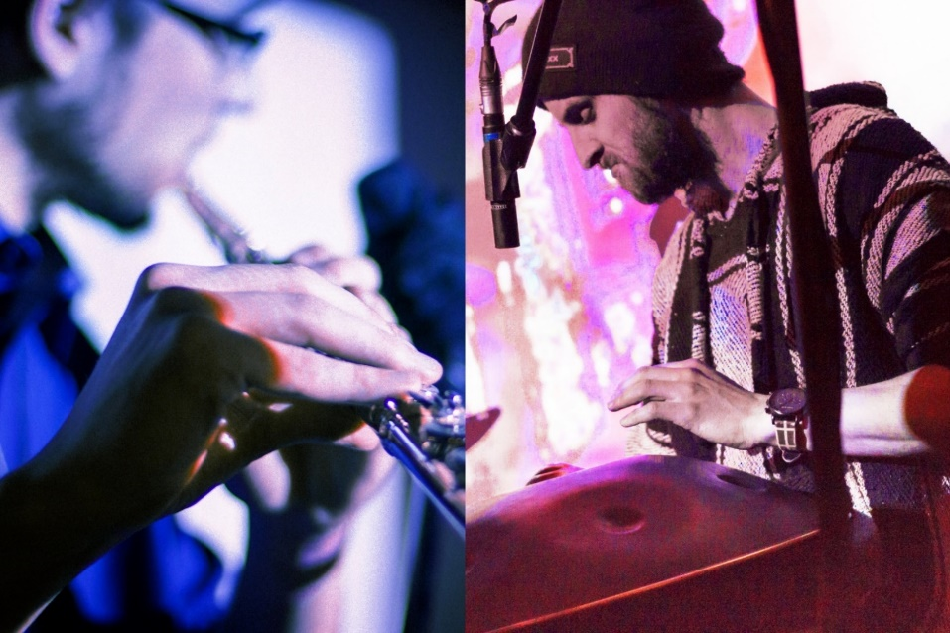

GRUFF /PL/
Gruff – nevrlý, ROBERT JOHNSON sa obracia v hrobe? Určite nie, práve naopak teší sa z toho, že má aj v Európe svojich dôstojných pokračovateľov. Pre kapelu je charakteristická originalita, autorská tvorba, výbušnosť, energia a výborne zharmonizovaná chémia medzi členmi zoskupenia. Jedinečné vokálne schopnosti Barteka Przytulu, invenčnosť a virtuozita gitaristu a dobristu Tomka Kruka a energia lokomotívy bubeníka Macieja Kudla to je Gruff - nezastaviteľný bluesový stroj.
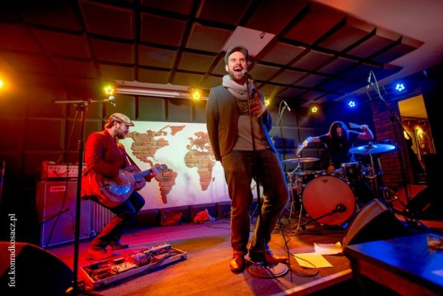
Martin Uherek Quartet “PRÍBEHY JAZZU”
Projekt “PRÍBEHY JAZZU” vznikol v roku 2013 ako túžba autora myšlienky jazzového saxafonistu Martina Uhereka priblížiť tento štýl širokej verejnosti. Na to aby ľudia mali jazz radi a počúvali ho, musia ho predovšetkým spoznať a pochopiť a práve to sa projekt Príbehy jazzu snaží sprostredkovať. A to nielen prostredníctvom hudby, ale aj rozprávaním príbehov o muzikantoch, o histórii jazzu, o tom čo sa deje na pódiu keď muzikanti hrajú a o všetkom čo je na jazze krásne.

